云闪付商户申请流程
- 注册入网
使用云闪付支付功能的商户，需先注册并完成入网成为Adapay的商户。

- 提交申请资料
商户填写并提交申请材料至Adapay运营支持邮箱：adpyyb@huifu.com
正/反扫、H5、App支付均需要开通银联商户号，H5支付还需要域名备案。
- 开通银联商户号（正/反扫、H5支付）
- 开通银联商户号（App支付）
- 域名备案（H5支付）
请填写域名备案文档，申请主体填写好之后加盖企业有色公章并邮寄至销售。
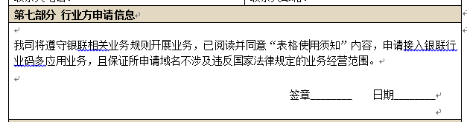
需要填写的内容已经标注红色。若商户支付时均是获取的渠道的域名，则仅需渠道填写此文档进行备案即可。
域名备案预计18个工作日，请知悉；
- 生产验证
申请成功后，Adapay运营人员会邮件告知您，您可进行生产验证。

